Памятка для иностранных граждан и лиц без гражданства

**ПАМЯТКА**

**для иностранных граждан и лиц без гражданства**

**по разъяснению норм законодательства Российской Федерации, устанавливающих ответственность за участие и содействие террористической деятельности**

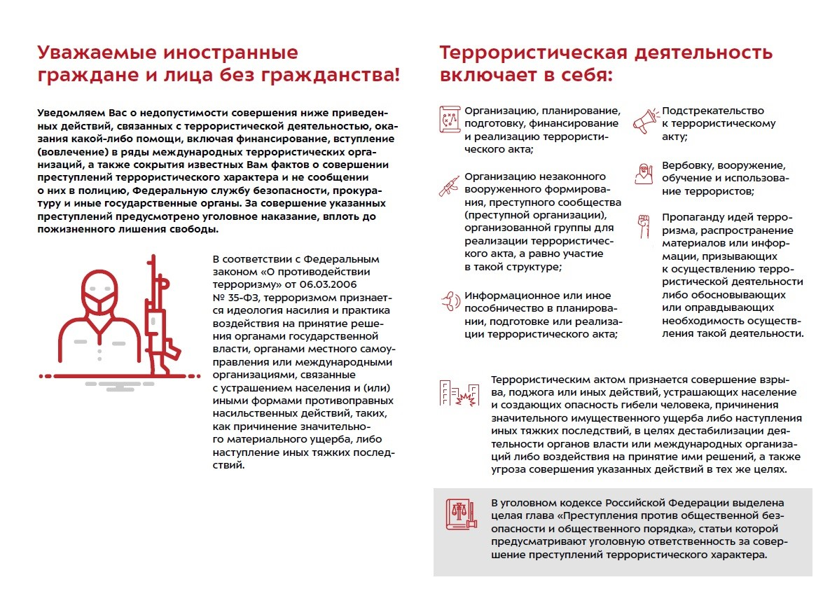

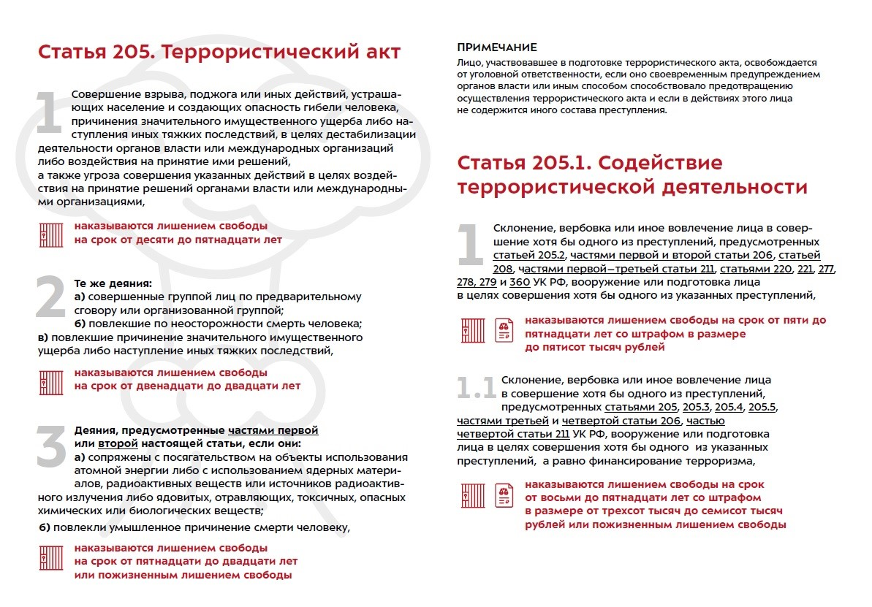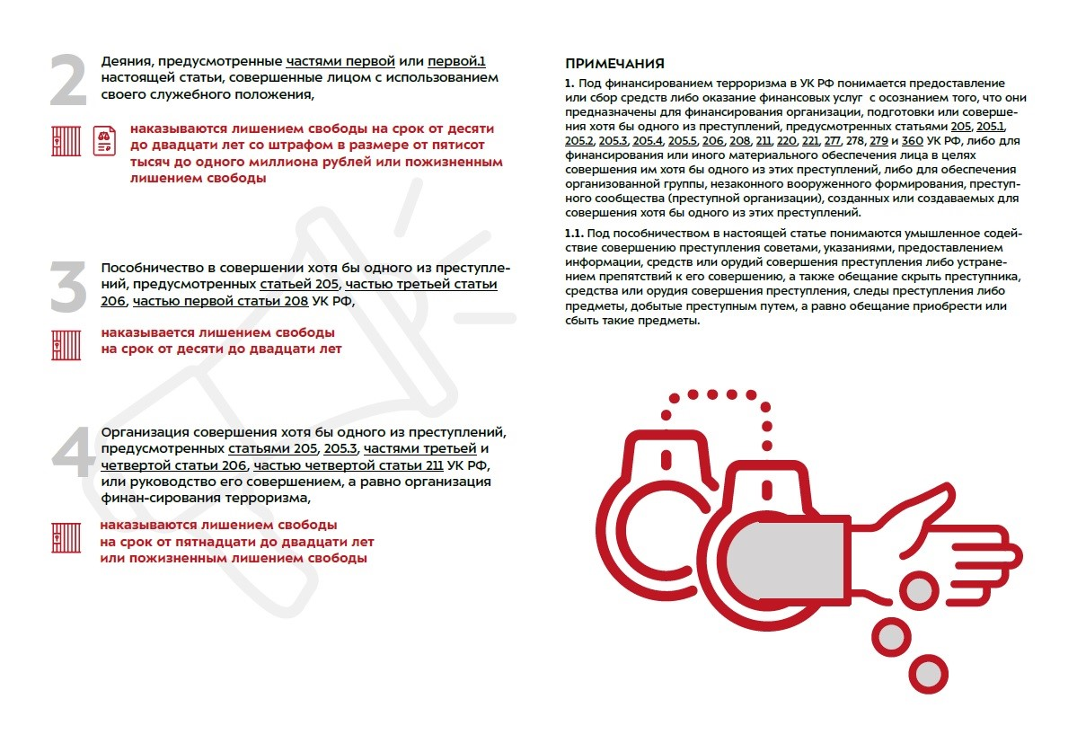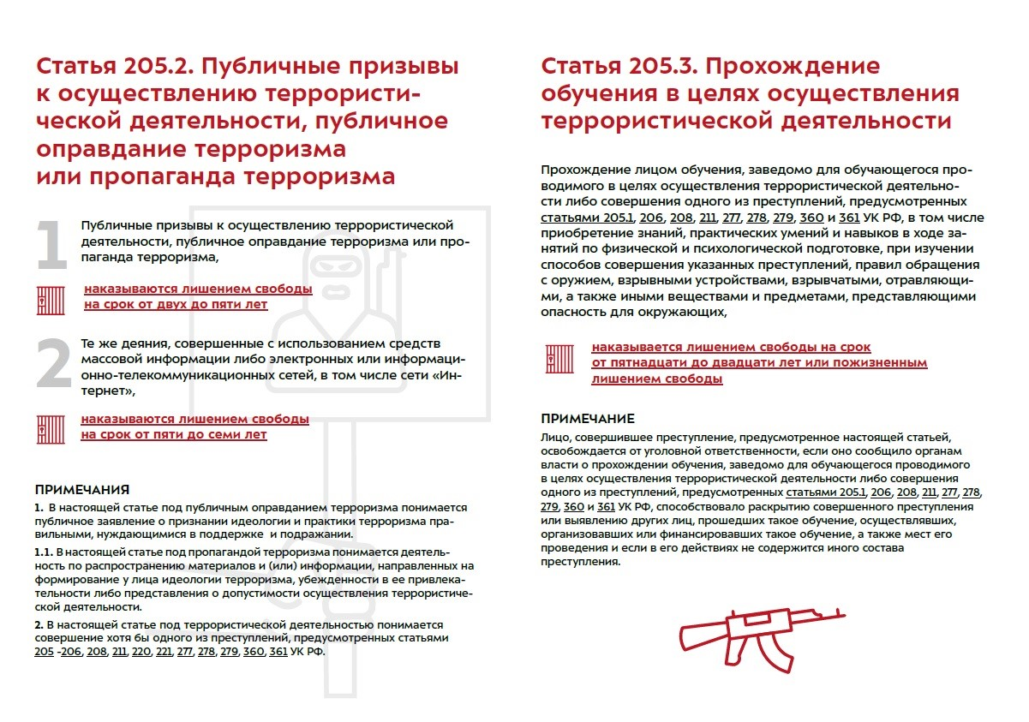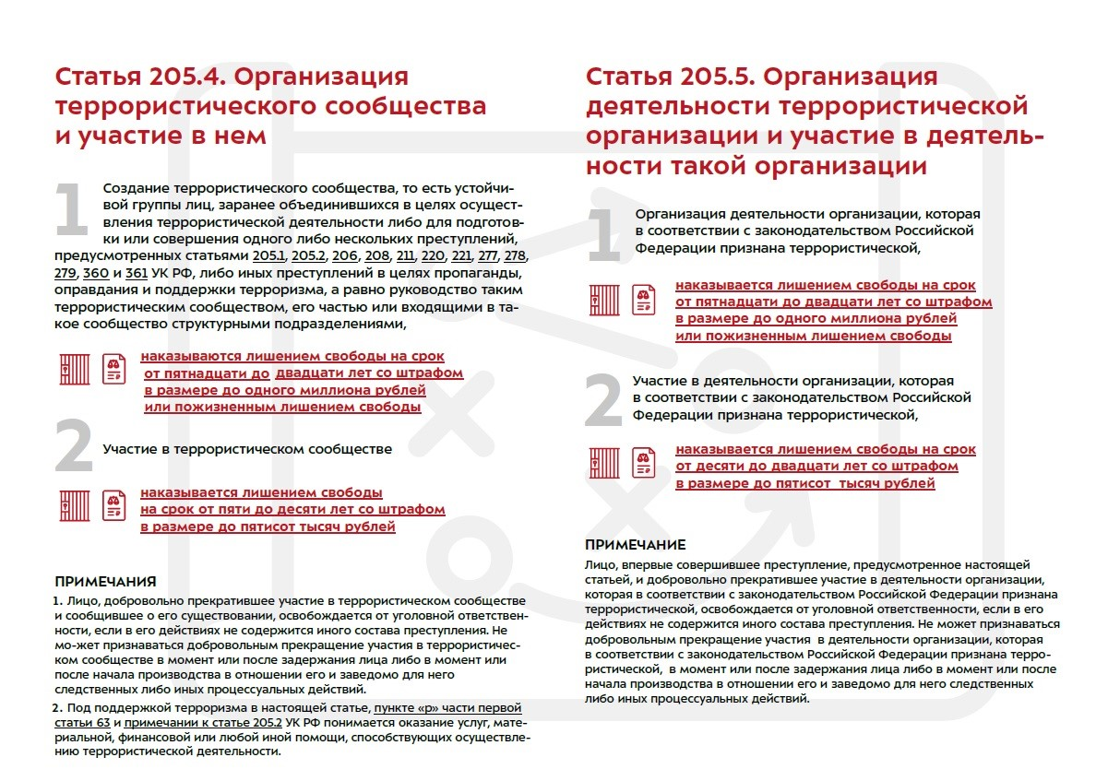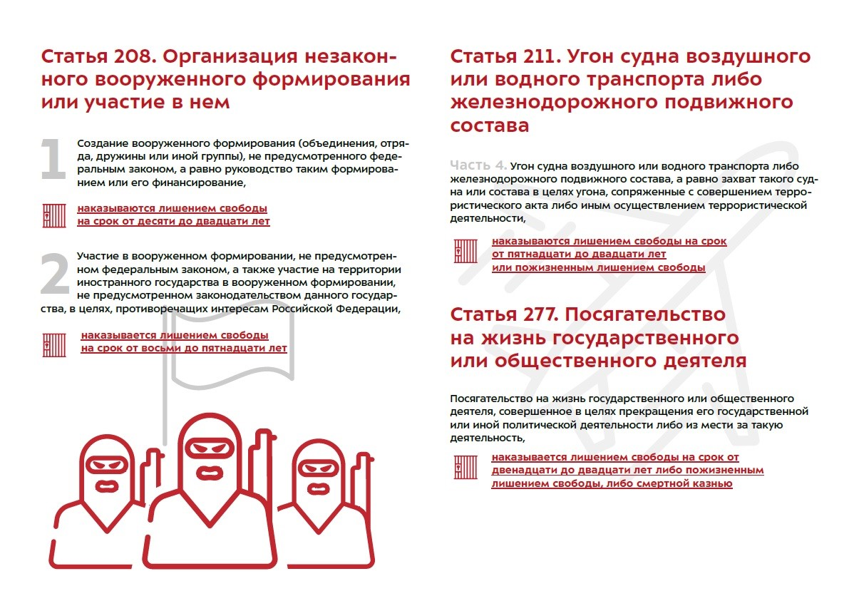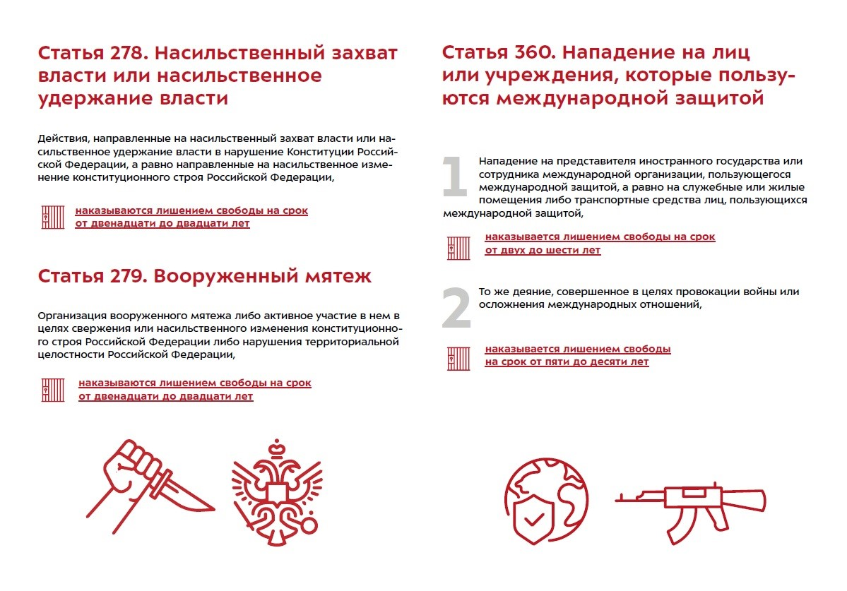

**Будьте внимательны!**

Внимательно относитесь к людям, втягивающим Вас в разговоры и действия, связанные с оценкой тех или иных общественно-политических событий, как в Российской Федерации, так и за рубежом!

Не поддавайтесь на уговоры совершения противоправных действий!

Помните: Ваша жизнь и жизни других для таких людей – просто очередная жертва во имя политических амбиций и финансовых интересов.

если Вам стало известно о подготовке преступлений террористической направленности, сообщите об этом

по телефону доверия

УФСБ России по Свердловской области:

(343) 371-37-51